教学管理系统

需求规格说明书

[二零一七年十一月二十七日]

目录

**1.引言 4**

1.1 目的 4

1.2 文本约定 4

1.3 项目范围 4

1.4 参考文献 4

**2. 整体描述 5**

2.1 产品前景 5

2.2 用户类别和特征 5

2.3 运行环境 5

2.4 设计和实现约束 6

2.5 假设和依赖 7

**3. 系统特性 8**

3.1 用户注册 10

3.2 登录系统 12

3.3 修改密码 14

3.3 找回密码 16

3.4 下载课件和参考资料 18

3.5 主页内容显示(学生) 20

3.6 作业查看 22

3.7 作业上传 24

3.8 作业跟踪 26

3.9 论坛板块建立 28

3.10 论坛发帖 30

3.11 查看帖子 32

3.12 论坛回帖 34

3.13 板块增加新成员 36

3.14 板块删除成员 38

3.15 论坛文件上传 40

3.16 论坛资源下载 42

3.17 浏览网站内容（教师） 44

3.18 编辑课程基本信息 46

3.19 编辑教师介绍信息 48

3.20 上传课程资源 51

3.21 删除课程资源 54

3.22 显示课程资源 57

3.23 取消显示课程资源 60

3.24 发布作业 63

3.25 修改作业内容 66

3.26 浏览作业状态 69

3.27 批改作业 71

3.28 点评作业 73

3.29 发布消息通知 75

3.30 浏览课程介绍（游客） 77

3.31 打开友情链接 78

3.32 游客留言 79

**4. 数据需求 82**

4.1 逻辑数据模型 82

4.2 数据字典 83

**5. 外部接口需求 88**

5.1 用户界面 88

5.2 软件接口 88

5.4 通信接口 89

**6.质量属性 90**

6.1易用性 90

6.2性能 90

6.3保密性 90

6.4安全性 90

**7. 国际化和本地化需求 91**

**8. 其他需求 92**

8.1 法律和道德需求 92

8.2 产品配置需求 92

**附录A：词汇表 93**

# 1.引言

## 目的

本需求规格说明书对于所要编写的教学网站的需求进行了详细的描述，展示项目需求开发过程中客户和项目开发小组达成的共识，阐述了考虑的限制条件。预期读者包括用户、需求分析人员、开发人员、测试人员、用户文档编写者、项目管理人员。

主要目的：

* 进一步确定项目需求的内容细节，是客户和项目承接方达成共识，获得客户批准通过，进行需求确认、项目评审。
* 项目的设计和开发人员以本文档作为参考展开项目规划、项目设计及开发工作。
* 测试人员以本说明书为参考，设计测试用例、进行编码测试。
* 管理人员以本说明书为参考，进行项目的进程管理。

## 文本约定

本说明书采用中文书写，部分专业词汇采用英语，尽力避免拗口难懂的语句。

采用数字标签。

## 项目范围

本项目为专为一门课程设计的教学网站。目前市面上虽然有许多教学网站，但是专为一门课程和一位教师设计，同时为学生之间提供交流的平台不多，本项目填补了这一空白。

本网站作为课堂教学之外的一个辅助手段，为课程的师生提供了一个交流的窗口，同时也是授课老师发布信息的平台，以及教学资源的有效载体，具有信息发布实时，疑惑解答专业，课程介绍全面，教学资源丰富的特点，可以说是对传统教学手段的一次大胆尝试与突破。本网站主要面对的客户为授课教师、注册学生、游客。

主要的功能范围是信息发布、资料下载、交流互动。

## 参考文献

* 《软件需求第3版》
* 项目可行性分析报告
* 项目章程
* 总体项目计划
* 需求开发计划
* 需求变更控制文档

# 整体描述

## 产品前景

21世纪是以网络的全面深入运用为特征的世纪。网络环境下的教育不仅是教育信息化的必然产物，也是教育改革发展的必然走向。通过因特网或其他数字化内容进行学习交流与教学的活动即网络化学习（e-learning）， 可 以 充 分 利 用 现 代 信 息 技 术 所 提 供 的 、 具 有 全 新 沟 通 机 制 与 丰富资源的学习环境，实现一种全新的学习交流方式；这种学习交流方式将改变传统教学中教师的作用和师生之间的关系，从而根本改变教学结构和教育本质。技术的教育应用成为教育改革和人才培养的重要途径之一。

在这一大背景下教学、学习、交流网站应运而生。超文本特性可实现对教学信息最有效的组织与管理。网络化的学习有利于充分实现交互与共享，有利于激发学生的学习兴趣和充分体现学习主体作用，有利于培养学习者的信息素养和信息能力。另一方面教师利用教学、学习、交流网站可以充分发挥网络特性，对学生，教学进行更为有效的管理，同时也有了更为便利的信息发布手段。

待开发的系统的名称:软件工程教学平台

本项目的任务提出者：

浙江大学软件需求工程、软件项目管理课程老师，邢卫，金波，林海。

本项目的开发者：

2015级软件工程系学生，吕立聪，马千里，倪文韬，汪哲男，张岱。

## 用户类别和特征

该网站主要面对的用户大致可以分为三类：教师（指软件工程课程的授课教师），注册学生（该课程的注册学生，即当前学期选修该课程的学生），游客（当前学期未选该课程，但对该课程有兴趣的学生，通常指软件学院低年级学生，也泛指所有在校学生）。

本系统的最终用户是软件工程的全体师生，有较高的专业素养，能够熟练使用网页浏览器、输入和处理各种信息的能力。

校内的专业老师或受培训的学生可以对该系统进行维护，解决常见的配置问题。

本系统正常情况下将全天运行，每周进行为期一小时的维护。根据软件工程专业人数预期同时在线人数不超过200人。

教师、学生和游客具有不同的权限。虽然他们具有一定的计算机科学知识，但使用系统时仍然和普通的教师学生没有差别。主要操作仍然是通过导航、点击等完成。简单的用户画像是这样的：教师能够更好，更容易地得到学生的反馈，调整自己的进度或方法，可以方便地点评学生作业，有助于提高教师知名度和影响力，方便同学了解教师 ；学生能获得资料更加容易，更加丰富，可以方便地向老师提出疑问，并且可以迅速的得到解答；游客可以有机会了解这门课的情况，教师的情况

## 运行环境

* 服务器端：

由于资源条件限制，我们使用普通的商业PC作为服务器。服务器端的设备要求如下：

计算机：

CPU：≥2.0GHz(如Intel Mobile Core 2 Duo T5800)

内存：≥2.0GB

外围设备：

键盘：能用即可

鼠标：能用即可

显示器：能用即可

硬盘：≥100GB

硬盘转速：≥7200rpm

通讯设备：

网线：具有良好数据传输能力

网卡：100M

软件设备：

操作系统：Windows XP\7\8\10

Python 版本：Python3

数据库平台：MySQL

开发工具：能支持网页开发的工具均可，如EditPlus

测试工具：请测试人员自行选择

建模工具：根据项目情况，请自行选择合适方便的建模工具，如magicdraw

办公软件：Microsoft Office系列产品

* 客户端：

本教学平台假设广大客户使用浙江大学普通校园网，设备为市面上通用PC及网络设备

客户端的设备要求如下：

计算机：能够上网的计算机即可

浏览器：能够解析HTML和CSS，推荐使用IE浏览器。

办公软件：Microsoft Office系列产品

## 设计和实现约束

* 语言：Python3.6
* 程序框架：Django
* 前端：HTML CSS
* 数据库：MySQL
* 人员、精力限制：各位开发人员都为在读大学生，有多门课程需要学习，相当于不是全职软件开发者，而是兼职软件开发人员。由于团队成员项目开发的经验相对专业人员较少，我们还需要学习很多知识与技能。
* 时间限制：本项开发任务有开发的时间限制，为本学年冬学期考试周前。
* 经济限制：假定无经济限制。
* 市场限制：假定无市场限制，该开发项目是有明确市场需求的。

## 假设和依赖

* 数值数据精确到十进制下小数点后一位，文本数据无精度要求。
* 本系统中，由于对于教学功能的需求，希望能够在1000ms内完成功能的回馈。
* 资源大小不超过100M
* 当出现服务器故障时，能够提供现有信息的浏览功能，但不能进行数据上传下载。同时进行服务器的维护。
* 网络状况良好。由网络产生的故障与系统平台无关
* 无黑客入侵情况发生

# 系统特性

学生用例

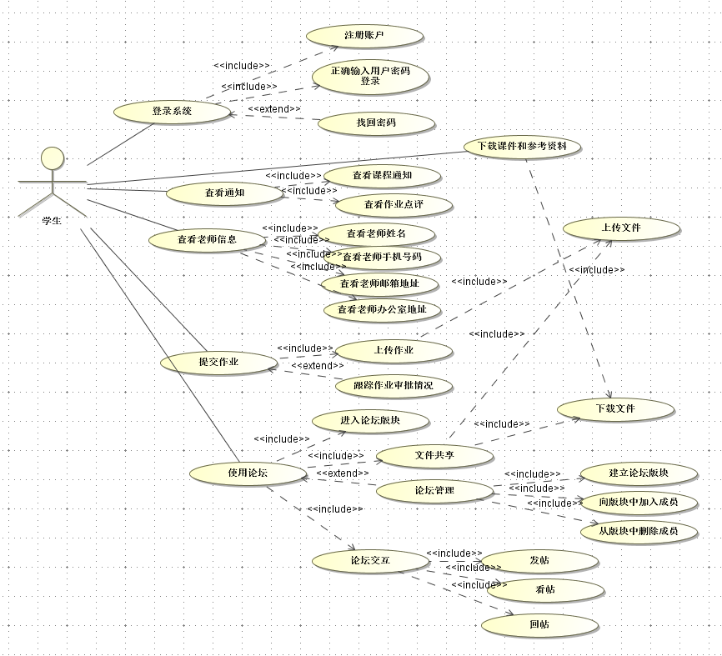

游客用例

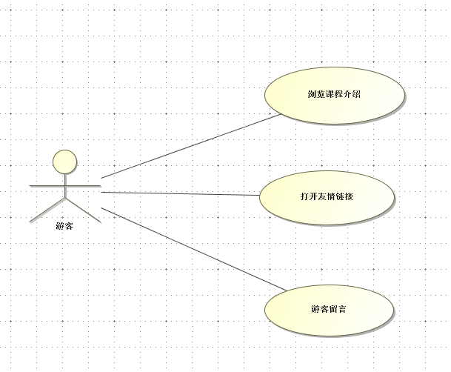

教师用例

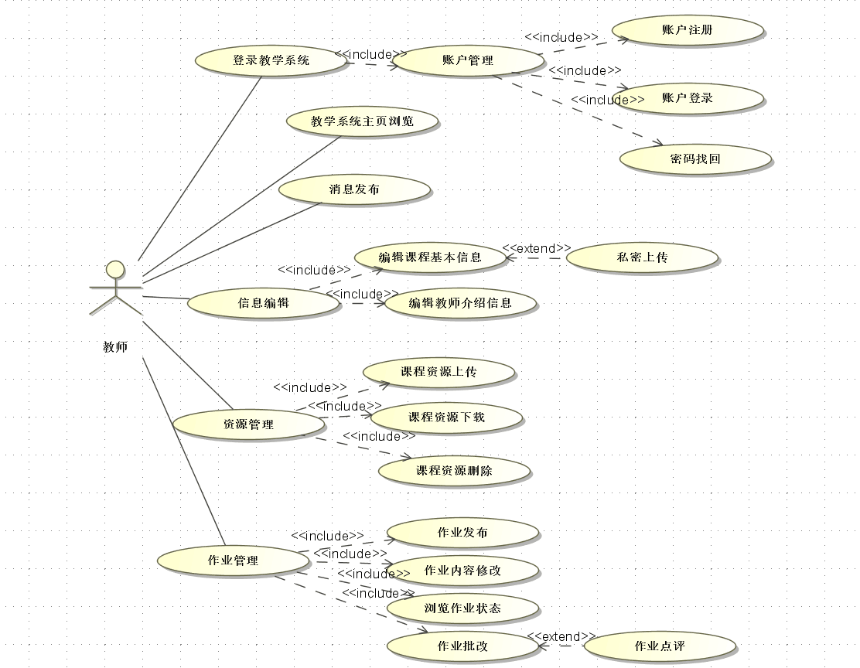

## 

## 3.1 用户注册

### 3.1.1 描述

该特性为第一次访问该网站的学生用户提供账户注册的功能，需要说明的是，教师用户的账户注册直接由网站管理员进行，不在网页提供注册功能。

### 3.1.2 功能需求

|  |  |
| --- | --- |
| 用例 | 注册账户 |
| ID | UC.通用.注册账户 |
| 创建时间 | 2017.11.14 |
| 主要参与者 | 教师、学生、管理员 |
| 描述 | 作为一名用户，我想要注册账户和设置登录密码 |
| 触发器 | 用户选择开始界面中的注册按钮 |
| 前提条件 | 计算机成功连上因特网 |
| 后置条件 | 在数据库中生成账户信息 |
| 场景和流程 | 1. 用户进入注册界面 2. 用户设置账户 3. 用户设置密码 4. 用户确认密码 5. 用户设置密保问题和答案 6. 用户单击提交 7. 系统反馈注册成功信息 |
| 异常 | 1. 账户名重复。系统显示信息“账户名重复”，阻止提交至数据库返回注册界面。 2. 密码不合法。系统显示信息“密码不合法”，阻止提交至数据库返回注册界面。 3. 未设置密保问题或答案。系统显示信息“未设置密保问题或答案”，阻止提交至数据库返回注册界面。 |
| 优先级 | 必须被实现 |
| 何时可用 | 首次增量 |
| 使用频率 | 较多 |
| 规则和假设 | 用户通过再次输入密码来确认密码 |
| 其他信息 | 账户和密码默认有格式和长度要求 |

## 

## 3.2 登录系统

### 3.2.1 描述

该特性为拥有账户的用户提供登录系统的控制。

### 3.2.2 功能需求

|  |  |
| --- | --- |
| 用例 | 登录系统 |
| ID | UC.通用.登录系统 |
| 创建时间 | 2017.11.14 |
| 主要参与者 | 教师、学生、管理员 |
| 描述 | 作为一名用户，我想要登入教学平台 |
| 触发器 | 用户进入开始界面准备登录 |
| 前提条件 | 计算机成功连上因特网；用户已注册 |
| 后置条件 | 用户登入系统，进入用户主界面 |
| 场景和流程 | 1. 用户进入开始界面 2. 用户输入账户 3. 用户输入密码 4. 用户单击登录 5. 系统跳转至用户主界面 |
| 异常 | 1. 账号不存在。系统显示信息“账户不存在”，系统返回登录界面。  2. 密码错误。系统显示信息“密码错误”，系统返回登录界面。 |
| 优先级 | 必须被实现 |
| 何时可用 | 首次增量 |
| 使用频率 | 较多 |
| 规则和假设 | 用户没有其他旁路进入系统 |
| 其他信息 | 无 |

## 

## 3.3 修改密码

### 3.3.1 描述

该特性为已知原有密码并且有修改密码需求的用户提供修改密码的方式。

### 3.3.2 功能需求

|  |  |
| --- | --- |
| 用例 | 修改密码 |
| ID | UC.通用. 修改密码 |
| 创建时间 | 2017.11.14 |
| 主要参与者 | 教师、学生、管理员 |
| 描述 | 作为一名用户，我已知当前密码，并且想要修改密码 |
| 触发器 | 用户进入开始界面单击“修改密码”按钮 |
| 前提条件 | 计算机成功连上因特网；用户已注册 |
| 后置条件 | 系统更新数据库账户信息 |
| 场景和流程 | 1. 用户进入开始界面 2. 用户单击“修改密码按钮” 3. 系统进入修改界面 4. 用户输入账户和当前密码，单击确定 5. 若账户密码正确，用户设置新密码 6. 用户提交新密码，系统转入用户主界面 |
| 异常 | 1. 账号不存在。系统显示信息“账户不存在”，系统停留在修改密码界面。  2. 原有密码错误。系统显示信息“密码错误”，系统停留在修改密码界面。  3. 密码不合法。系统显示信息“密码不合法”，阻止提交至数据库，停留在修改密码界面 |
| 优先级 | 中 |
| 何时可用 | 中期增量或后期增量 |
| 使用频率 | 较少 |
| 规则和假设 | 用户没有其他旁路进入系统 |
| 其他信息 | 无 |

## 3.3 找回密码

### 3.3.1 描述

该特性为因为某些原因遗忘密码或是有修改密码需求的用户提供找回密码的方式。

### 3.3.2 功能需求

|  |  |
| --- | --- |
| 用例 | 找回密码 |
| ID | UC.通用. 找回密码 |
| 创建时间 | 2017.11.14 |
| 主要参与者 | 教师、学生、管理员 |
| 描述 | 作为一名用户，我想要通过密保问题找回密码，以防止我可能忘记密码 |
| 触发器 | 用户进入开始界面单击“找回密码”按钮 |
| 前提条件 | 计算机成功连上因特网；用户已注册 |
| 后置条件 | 系统更新数据库账户信息 |
| 场景和流程 | 1. 用户进入开始界面 2. 用户单击“找回密码按钮” 3. 系统进入密码重置界面 4. 用户输入账户，单击确定 5. 系统显示密保问题 6. 用户输入密保问题答案 7. 答案正确，用户设置新密码 8. 用户提交新密码，系统转入用户主界面 |
| 异常 | 1. 账号不存在。系统显示信息“账户不存在”，系统停留在密码重置界面。  2. 密保答案错误。系统显示信息“答案错误”，系统停留在密码重置界面。  3. 密码不合法。系统显示信息“密码不合法”，阻止提交至数据库，停留在密码重置界面 |
| 优先级 | 中 |
| 何时可用 | 中期增量或后期增量 |
| 使用频率 | 较少 |
| 规则和假设 | 用户没有其他旁路进入系统 |
| 其他信息 | 无 |

## 

## 3.4 下载课件和参考资料

### 3.4.1 描述

该特性为有下载课件、参考资料的学生用户提供下载的功能。

### 3.4.2 功能需求

|  |  |
| --- | --- |
| 用例 | 下载课件和参考资料 |
| ID | UC.学生. 下载课件和参考资料 |
| 创建时间 | 2017.11.14 |
| 主要参与者 | 学生 |
| 描述 | 作为一名学生，我想要从平台网站上下载课件和参考资料 |
| 触发器 | 用户进入课程资源页面，想要下载某项资源 |
| 前提条件 | 用户是该课程的学生且用户已登录 |
| 后置条件 | 系统将用户选择的资源传输给用户 |
| 场景和流程 | 1. 用户进入课程资源页面 2. 用户浏览课件和参考资料列表 3. 用户选择某项资源 4. 用户下载该资源 |
| 异常 | 1. 网络断线。系统显示信息“下载中断”，重新跳转至资源传输页面 |
| 优先级 | 较高 |
| 何时可用 | 前期增量 |
| 使用频率 | 较高 |
| 规则和假设 | 不属于该课程的学生或游客将无法访问课程资源页面 |
| 其他信息 | * 课件包括以往的旧版本课件，参考资料含电子教材、历年试卷、补课资料，以及老师的教学交流文章 * 资源大小不超过100M |

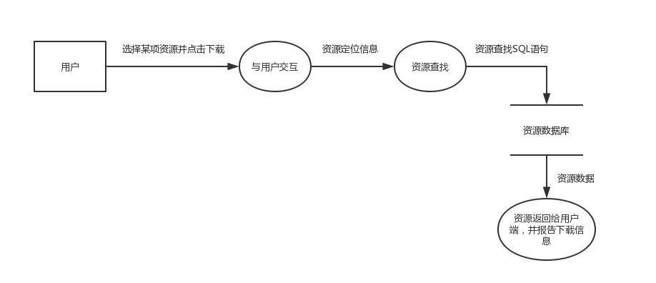

## 3.5 主页内容显示(学生)

### 3.5.1 描述

该特性为刚登录系统的学生用户提供最新的教师通知信息、教师联系方式等主页基本信息，包含课程通知及作业点评。

### 3.5.2 功能需求

|  |  |
| --- | --- |
| 用例 | 及时看到老师发布的通知 |
| ID | UC.学生. 主页内容显示 |
| 创建时间 | 2017.11.14 |
| 主要参与者 | 学生 |
| 描述 | 作为一名学生，我想要及时看到老师发布的通知，包含课程通知和作业点评等主页应当包含的信息 |
| 触发器 | 用户进入个人主界面 |
| 前提条件 | 用户为学生，用户成功登录 |
| 后置条件 | 系统显示用户参加的课程的通知 |
| 场景和流程 | 1. 用户登录成功，进入主界面 2. 用户看到界面上显示个人课程的通知，最新的通知显示在最前面 |
| 异常 | 1. 用户没有参加任何课程。系统在通知显示栏显示“没有通知” 2. 用户参加的课程没有任何通知。系统在通知显示栏显示“没有通知” |
| 优先级 | 中 |
| 何时可用 | 中期增量或后期增量 |
| 使用频率 | 较高 |
| 规则和假设 | 最新通知显示在最前面、上面或其他较为醒目的位置 |
| 其他信息 | 通知包含课程通知和作业点评 |

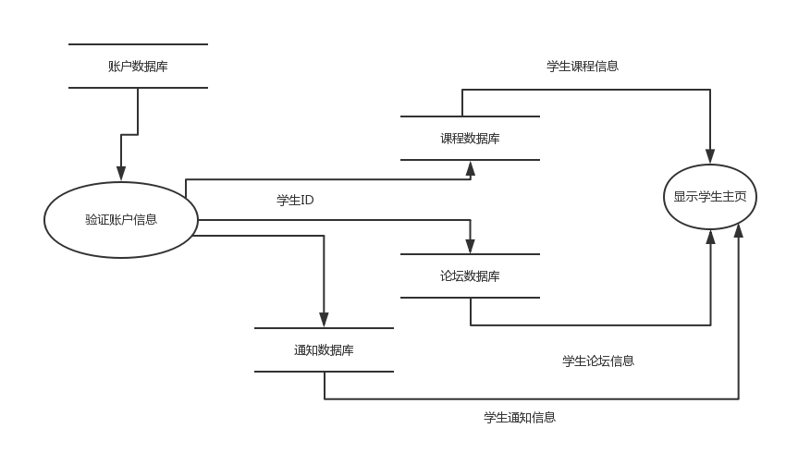

## 3.6 作业查看

### 3.6.1 描述

该特性为使用该系统的学生用户提供作业查看的功能。

### 3.6.2 功能需求

|  |  |
| --- | --- |
| 用例 | 作业查看 |
| ID | UC.学生. 作业查看 |
| 创建时间 | 2017.11.14 |
| 主要参与者 | 学生 |
| 描述 | 为学生用户提供作业查看的功能 |
| 触发器 | 用户进入个人参加的课程的作业的页面 |
| 前提条件 | 用户为学生，用户成功登录；用户参加了该门课程；用户进入作业页面；作业项存在 |
| 后置条件 | 系统显示作业的详细内容 |
| 场景和流程 | 1. 用户进入个人课程的作业页面 2. 用户选择作业项，打开并查看作业的相关信息 |
| 异常 | 1. 用户打开作业项后作业被修改或者被删除。 |
| 优先级 | 较高 |
| 何时可用 | 前期增量 |
| 使用频率 | 较高 |
| 规则和假设 | 无 |
| 其他信息 | 文件格式支持txt,pdf,doc,rar,zip |

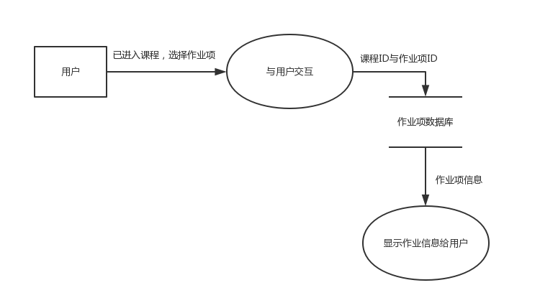

## 3.7 作业上传

### 3.7.1 描述

该特性为完成作业希望提交作业的学生用户提供作业上传的功能

### 3.7.2 功能需求

|  |  |
| --- | --- |
| 用例 | 上传作业 |
| ID | UC.学生. 上传作业 |
| 创建时间 | 2017.11.14 |
| 主要参与者 | 学生 |
| 描述 | 作为一名学生，我想要能上传课程作业 |
| 触发器 | 用户进入个人参加的课程的作业的页面 |
| 前提条件 | 用户为学生，用户成功登录；用户参加了该门课程；用户进入作业页面；作业项存在 |
| 后置条件 | 系统将用户的作业文件上传到服务器 |
| 场景和流程 | 1. 用户进入个人课程的作业页面 2. 用户选择作业项，点击上传作业 3. 用户选择本地文件并确认，系统开始上传文件 4. 用户看到作业的上传情况（上传成功或者上传失败） |
| 异常 | 1. 用户作业错过教师设置的截止时间。系统标识信息“超过截止时间”。（TBD） 2. 用户上传多个文件。系统标识每个文件的上传情况 3. 用户选择错误的文件格式。系统显示信息“文件格式错误”，并不上传该文件 4. 用户上传文件大小过大，大于100M。系统显示信息“文件大小超过100M”，并不上传该文件。 |
| 优先级 | 较高 |
| 何时可用 | 前期增量 |
| 使用频率 | 较高 |
| 规则和假设 | 无 |
| 其他信息 | 文件格式支持txt,pdf,doc,rar,zip |

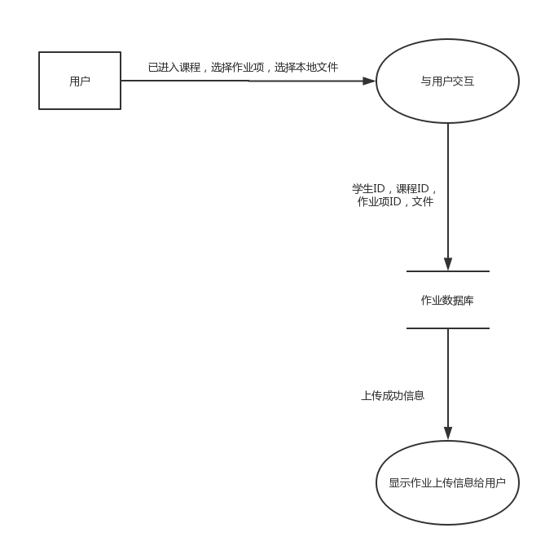

## 3.8 作业跟踪

### 3.8.1 描述

该特性使得学生在上传作业过后能够跟踪作业的批复情况。

### 3.8.2 功能需求

|  |  |
| --- | --- |
| 用例 | 跟踪作业的批复情况 |
| ID | UC.学生. 跟踪作业批复 |
| 创建时间 | 2017.11.14 |
| 主要参与者 | 学生 |
| 描述 | 作为一名学生，我想要能知道我上交的作业的批复情况 |
| 触发器 | 用户进入个人主界面或课程作业页面 |
| 前提条件 | 用户为学生，用户成功登录；用户参加了该门课程；用户进入作业页面；作业项存在；用户提交了作业 |
| 后置条件 | 系统显示用户作业的批复情况 |
| 场景和流程 | 流程一：   1. 用户进入个人主界面 2. 系统在通知栏显示作业批复信息（“XXX已被批复”）   流程二：   1. 用户进入课程的作业页面 2. 相应的作业项显示批复状态（“已批复或者未批复”），评语（如果有），等级（如果有）和得分（如果有） |
| 异常 | 1. 如果教师修改了评价，那么作业页面和主页通知页面应显示最新的信息 |
| 优先级 | 较高 |
| 何时可用 | 前期增量或中期增量，在用例UC.学生.4实现之后 |
| 使用频率 | 较高 |
| 规则和假设 | 评语格式为字符串，等级格式为字符串，得分格式为数值 |
| 其他信息 | 无 |

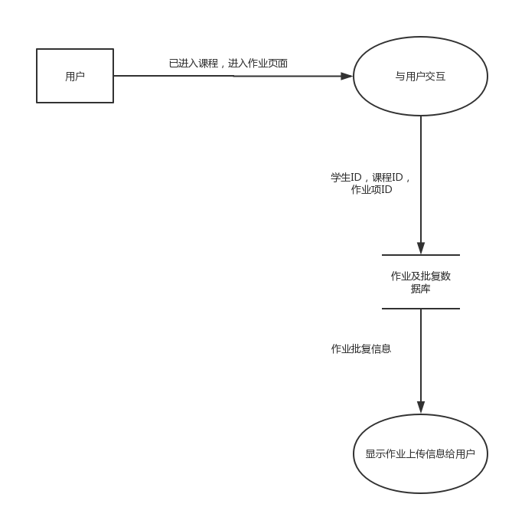

## 3.9 论坛板块建立

### 3.9.1 描述

该特性为希望为自己团队建立论坛板块的用户提供建立板块功能。

### 3.9.2 功能需求

|  |  |
| --- | --- |
| 用例 | 建立论坛版块 |
| ID | UC.学生. 建立论坛版块 |
| 创建时间 | 2017.11.14 |
| 主要参与者 | 学生 |
| 描述 | 作为一名学生，我想要能为自己的团队建立一个论坛版块 |
| 触发器 | 用户进入论坛界面，选择创建版块 |
| 前提条件 | 用户为学生，用户成功登录； |
| 后置条件 | 系统为用户生成版块并在后台数据库中记录 |
| 场景和流程 | 1. 用户选择创建版块，进入版块创建界面 2. 用户输入版块名称 3. 用户可以现在选择学生或教师加入版块 4. 用户提交申请 5. 系统返回申请成功信息 |
| 异常 | 1. 如果版块名称已经存在，提交申请时，系统显示信息“名称已存在”，返回版块创建界面 |
| 优先级 | 中低 |
| 何时可用 | 中期增量或后期增量 |
| 使用频率 | 一般 |
| 规则和假设 | 只有论坛创建者可以管理论坛 |
| 其他信息 | 无 |

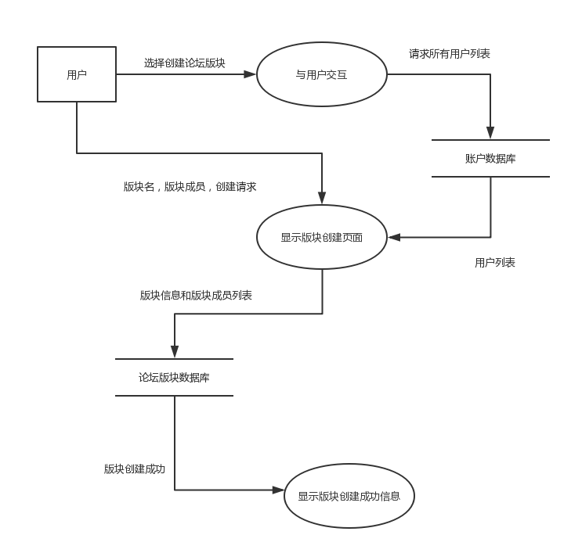

## 3.10 论坛发帖

### 3.10.1 描述

该特性为希望在某一论坛板块发言的学生用户提供论坛发帖功能。

### 3.10.2 功能需求

|  |  |
| --- | --- |
| 用例 | 在论坛发帖 |
| ID | UC.学生. 论坛发帖 |
| 创建时间 | 2017.11.14 |
| 主要参与者 | 学生 |
| 描述 | 作为一名学生，我想要能在自己的团队的论坛版块上发帖子 |
| 触发器 | 用户进入版块，准备发一个帖子 |
| 前提条件 | 用户为学生，用户成功登录； 版块已创建；用户属于该版块 |
| 后置条件 | 系统在数据库中存储帖子信息，并显示在版块页面上 |
| 场景和流程 | 1. 用户进入版块界面 2. 系统自动填入帖子ID、创建时间和发帖者昵称 3. 用户在标题文本框中帖子主题 4. 用户在内容文本框中输入帖子内容 5. 用户点击发送 6. 系统显示“发送成功”信息，并将帖子显示在版块页面上 |
| 异常 | 1. 用户未输入主题，点击发送时系统显示“未输入主题”，返回版块界面 2. 用户未输入内容，点击发送时系统显示“未输入内容”，返回版块界面 |
| 优先级 | 中低 |
| 何时可用 | 中期增量或后期增量 |
| 使用频率 | 一般 |
| 规则和假设 | * 帖子默认按时间排序，最近的在最上面 * 非版块成员无法看到、访问该版块 |
| 其他信息 | 无 |

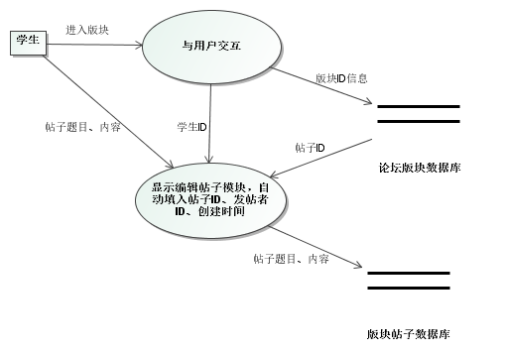

## 3.11 查看帖子

### 3.11.1 描述

该特性为希望查看论坛板块帖子内容的学生用户提供查看功能。

### 3.11.2 功能需求

|  |  |
| --- | --- |
| 用例 | 在论坛看帖 |
| ID | UC.学生.8 |
| 创建时间 | 2017.11.14 |
| 主要参与者 | 学生 |
| 描述 | 作为一名学生，我想要能在自己的团队的论坛版块上浏览别人的帖子 |
| 触发器 | 用户进入论坛版块，准备浏览帖子 |
| 前提条件 | 用户为学生，用户成功登录； 版块已创建；用户属于该版块 |
| 后置条件 | 系统显示帖子内容页面 |
| 场景和流程 | 1. 用户进入版块界面 2. 用户选择一个帖子单击 3. 系统转入帖子的具体内容、相关回帖（如果有的话）的页面并显示 4. 用户浏览帖子的内容和回复 |
| 异常 | 无 |
| 优先级 | 中低 |
| 何时可用 | 中期增量或后期增量 |
| 使用频率 | 一般 |
| 规则和假设 | * 帖子默认按时间排序，最近的在最上面 * 非版块成员无法看到、访问该版块 |
| 其他信息 | 无 |

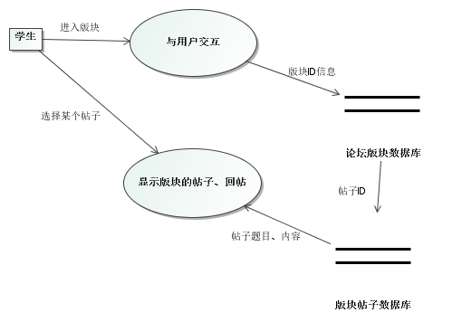

## 3.12 论坛回帖

### 3.12.1 描述

该特性希望在论坛某一板块中的某一帖子进行回复的用户提供回帖功能。

### 3.12.2 功能需求

|  |  |
| --- | --- |
| 用例 | 在论坛回帖 |
| ID | UC.学生. 论坛回帖 |
| 创建时间 | 2017.11.14 |
| 主要参与者 | 学生 |
| 描述 | 作为一名学生，我想要能在自己的团队的论坛版块上回复别人的帖子 |
| 触发器 | 用户进入论坛版块中的某一个帖子，准备回复 |
| 前提条件 | 用户为学生，用户成功登录； 版块已创建；用户属于该版块 |
| 后置条件 | 系统在数据库中存储回帖信息，并显示在相应帖子的页面上 |
| 场景和流程 | 1. 用户进入版块界面的某一个帖子 2. 用户在回帖内容文本框输入内容 3. 用户点击“回复” 4. 系统显示“回复成功”信息，并将回复帖子显示在原帖子页面上 |
| 异常 | 无 |
| 优先级 | 中低 |
| 何时可用 | 中期增量或后期增量 |
| 使用频率 | 一般 |
| 规则和假设 | * 回复帖子默认按时间排序，最近的在最后面 * 非版块成员无法看到、访问该版块 |
| 其他信息 | 无 |

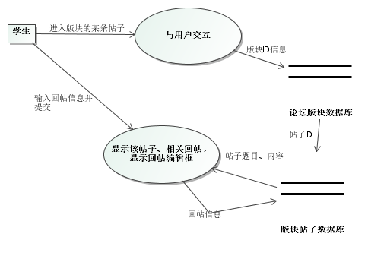

## 3.13 板块增加新成员

### 3.13.1 描述

该特性为论坛板块的创立者提供为该板块增加合法新成员的功能。

### 3.13.2 功能需求

|  |  |
| --- | --- |
| 用例 | 向版块中加入新成员 |
| ID | UC.学生.板块增加新成员 |
| 创建时间 | 2017.11.14 |
| 主要参与者 | 学生 |
| 描述 | 作为一名学生和版块的创建者，我想要能够为版块加入新成员 |
| 触发器 | 用户进入论坛版块，准备加入新成员 |
| 前提条件 | 用户为学生，用户成功登录； 版块已创建；用户是版块创建者 |
| 后置条件 | 系统在数据库中更新成员信息，显示在版块页面上 |
| 场景和流程 | 1. 用户进入版块界面 2. 用户点击“添加新成员” 3. 系统显示学生和教师用户列表 4. 用户选择用户，将其加入版块 5. 系统更新数据库中版块成员信息，显示信息“添加成功” |
| 异常 | 1. 若用户已是版块成员，系统显示信息“该成员已在版块中”，并不更新数据库 |
| 优先级 | 中低 |
| 何时可用 | 中期增量或后期增量 |
| 使用频率 | 一般 |
| 规则和假设 | * 非版块成员无法看到、访问该版块 * 只有版块创建者，系统才会显示“添加新成员”按钮 |
| 其他信息 | 无 |

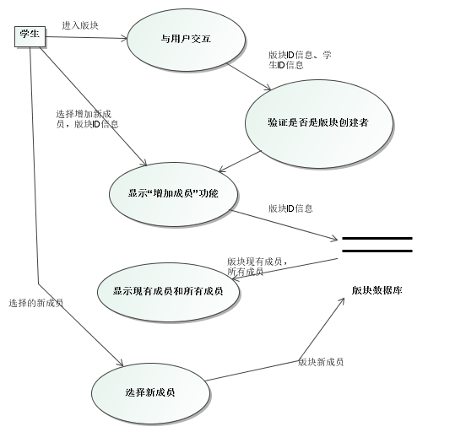

## 3.14 板块删除成员

### 3.14.1 描述

该特性为论坛板块创建者提供删除成员的功能。

### 3.14.2 功能需求

|  |  |
| --- | --- |
| 用例 | 从版块中删除成员 |
| ID | UC.学生. 板块增加新成员 |
| 创建时间 | 2017.11.14 |
| 主要参与者 | 学生 |
| 描述 | 作为一名学生和版块的创建者，我想要能够删除版块的成员 |
| 触发器 | 用户进入论坛版块，准备删除版块成员 |
| 前提条件 | 用户为学生，用户成功登录； 版块已创建；用户是版块创建者 |
| 后置条件 | 系统在数据库中更新成员信息，显示在版块页面上 |
| 场景和流程 | 1. 用户进入版块界面 2. 用户点击“删除成员” 3. 系统显示版块成员列表，不含版块创建者 4. 用户选择用户，将其删除 5. 系统更新数据库中版块成员信息，显示信息“删除成功” |
| 异常 | 无 |
| 优先级 | 中低 |
| 何时可用 | 中期增量或后期增量 |
| 使用频率 | 较少 |
| 规则和假设 | * 非版块成员无法看到、访问该版块 * 只有版块创建者，系统才会显示“删除成员”按钮 |
| 其他信息 | 无 |

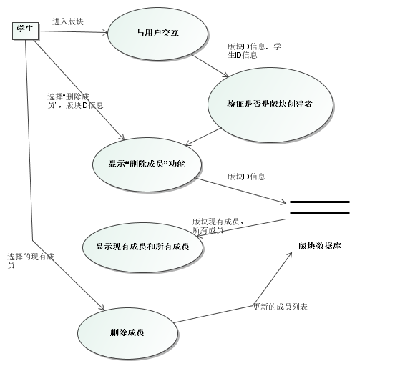

## 3.15 论坛文件上传

### 3.15.1 描述

该特性为学生用户提供在论坛某板块中上传文件的功能。

### 3.15.2 论坛上传文件

|  |  |
| --- | --- |
| 用例 | 向论坛上传文件 |
| ID | UC.学生. 论坛上传文件 |
| 创建时间 | 2017.11.14 |
| 主要参与者 | 学生 |
| 描述 | 作为一名学生，我想要能向论坛上传文件，以便和别人分享 |
| 触发器 | 用户进入论坛的资源页面，准备上传资源 |
| 前提条件 | 用户为学生，用户成功登录； |
| 后置条件 | 系统收入资源存放于服务器端，并显示在论坛页面上 |
| 场景和流程 | 1. 用户进入论坛的资源页面 2. 用户选点击“上传资源”，进入资源上传页面 3. 系统自动分配资源ID，自动写入上传者昵称 4. 用户输入资源名称 5. 用户选择本地文件并确认，系统开始上传文件 6. 用户看到资源的上传情况（上传成功或者上传失败），系统更新论坛资源页面 |
| 异常 | 1. 用户上传多个文件。系统标识每个文件的上传情况 2. 用户选择错误的文件格式。系统显示信息“文件格式错误”，并不上传该文件 3. 用户上传文件大小过大，大于2M。系统显示信息“文件大小超过2M”，并不上传该文件。 4. 用户未输入资源名，系统显示“未输入资源名称”，并返回资源上传页面 |
| 优先级 | 低 |
| 何时可用 | 后期增量 |
| 使用频率 | 较少 |
| 规则和假设 | * 文件支持的格式为：txt,pdf,ppt,doc,rar,zip |
| 其他信息 | 无 |

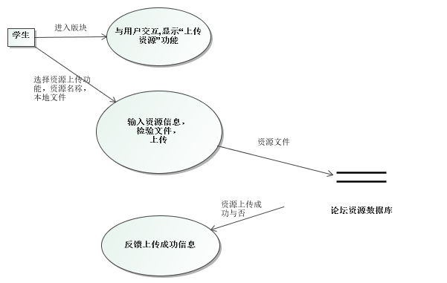

## 3.16 论坛资源下载

### 3.16.1 描述

该特性为学生用户提供论坛板块内资源下载的功能。

### 3.16.2 功能需求

|  |  |
| --- | --- |
| 用例 | 从论坛中下载文件 |
| ID | UC.学生. 论坛资源下载 |
| 创建时间 | 2017.11.14 |
| 主要参与者 | 学生 |
| 描述 | 作为一名学生，我想要能够下载论坛中的资源 |
| 触发器 | 用户进入论坛的资源页面，准备下载资源 |
| 前提条件 | 用户为学生，用户成功登录； |
| 后置条件 | 系统将用户选择的资源传输给用户 |
| 场景和流程 | 1. 用户进入论坛资源页面 2. 用户浏览资源列表 3. 用户选择某项资源 4. 用户下载该资源 |
| 异常 | 1. 网络断线。系统显示信息“下载中断”，重新跳转至资源传输页面 |
| 优先级 | 低 |
| 何时可用 | 后期增量，与UC.学生.12一起完成 |
| 使用频率 | 较少 |
| 规则和假设 | * 文件支持的格式为：txt,pdf,ppt,doc,rar,zip |
| 其他信息 | 无 |

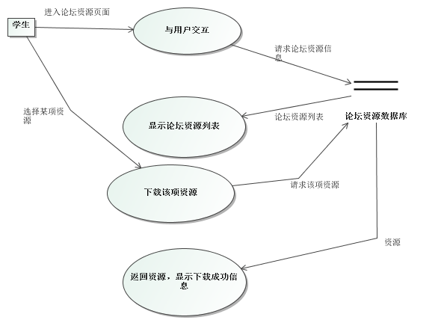

## 3.17 浏览网站内容（教师）

### 3.17.1 描述

该特性为教师用户提供对于网站主要内容浏览的功能。

### 3.17.2 功能需求

|  |  |
| --- | --- |
| 用例 | 浏览网站内容 |
| ID | UC.教师.浏览网站内容 |
| 创建时间 | 2017.11.20 |
| 主要参与者 | 教师 |
| 描述 | 教师可以浏览网站上所有内容，包括课程信息、教师信息、消息通知 |
| 触发器 | 用户打开课程网站首页 |
| 前提条件 | 计算机成功连上因特网 |
| 后置条件 | 用户打开课程网进入首页 |
| 场景和流程 | 1.用户打开课程网站首页  2.用户可以看到课程信息、教师信息、消息通知内容 |
| 异常 | 1.服务器或网络异常，导致用户无法打开课程网站。  2.用户打开课程网站首页后没有显示课程以及老师等详细资料。  3.用户打开课程网站首页后发现课程以及老师等详细资料乱码。 |
| 优先级 | 高 |
| 何时可用 | 首次增量 |
| 使用频率 | 较多 |
| 规则和假设 | 用户没有其他旁路进入首页 |
| 其他信息 | 无 |

## 

## 3.18 编辑课程基本信息

### 3.18.1 描述

该特性为教师用户提供编辑课程基本信息的功能。

### 3.18.2 功能需求

|  |  |
| --- | --- |
| 用例 | 编辑课程基本信息 |
| ID | UC.教师.编辑课程基本信息 |
| 创建时间 | 2017.11.20 |
| 主要参与者 | 教师 |
| 描述 | 教师可以对课程信息编辑并保存 |
| 触发器 | 用户打开课程网站首页，选择课程信息更改功能 |
| 前提条件 | 计算机成功连上因特网 |
| 后置条件 | 系统更改存储课程信息内容 |
| 场景和流程 | 1. 用户以教师身份登录课程网站 2. 用户选择更改课程信息功能 3. 弹出窗口，显示当前课程信息文本 4. 用户修改文本并选择保存 5. 提示更改成功 |
| 异常 | 1. 服务器或网络异常导致用户无法打开课程网站。  2. 用户以非教师身份选择更改  3. 网络问题使得更改没有实现 |
| 优先级 | 中 |
| 何时可用 | 首次增量 |
| 使用频率 | 少 |
| 规则和假设 | 课程信息存在一定字数限制，并且以中文编码保存 |
| 其他信息 | 无 |

## 

## 3.19 编辑教师介绍信息

### 3.19.1 描述

该特性为教师用户提供编辑教师介绍信息的功能。

### 3.19.2 功能需求

|  |  |
| --- | --- |
| 用例 | 编辑教师介绍信息 |
| ID | UC.教师.编辑教师介绍信息 |
| 创建时间 | 2017.11.20 |
| 主要参与者 | 教师 |
| 描述 | 教师可以对教师信息编辑并保存 |
| 触发器 | 用户打开课程网站首页，选择教师信息更改功能 |
| 前提条件 | 计算机成功连上因特网 |
| 后置条件 | 系统更改存储教师信息内容 |
| 场景和流程 | 1.用户以教师身份登录网站  2.用户选择更改教师信息功能  3.弹出窗口，显示当前教师介绍文本  4.用户修改文本并选择保存  5.提示更改成功 |
| 异常 | 1. 服务器或网络异常导致用户无法打开课程网站。  2. 用户以非教师身份选择更改  3. 网络问题使得更改没有实现 |
| 优先级 | 中 |
| 何时可用 | 首次增量 |
| 使用频率 | 少 |
| 规则和假设 | 教师介绍存在一定字数限制，并且以中文编码保存 |
| 其他信息 | 无 |

## 

## 3.20 上传课程资源

### 3.20.1 描述

该特性为教师用户提供上传课程资源的功能。

### 3.20.2 功能需求

|  |  |
| --- | --- |
| 用例 | 上传课程资源 |
| ID | UC.教师.上传课程资源 |
| 创建时间 | 2017.11.20 |
| 主要参与者 | 教师 |
| 描述 | 教师可以在课程资源板块选择上传课件、以往优秀作业、视频、音频文件 |
| 触发器 | 教师在课程资源板块选择上传功能 |
| 前提条件 | 计算机成功连上因特网 |
| 后置条件 | 系统更新数据库信息 |
| 场景和流程 | 1. 用户以教师身份登录课程网站 2. 教师进入课程资源板块 3. 教师选择上传资源功能 4. 弹出选择文件窗口，教师选择并确认对应文件 5. 提示上传成功 |
| 异常 | 1.服务器或网络异常使得用户无法登录  2.上传文件过大  3.上传途中网络出现问题 |
| 优先级 | 高 |
| 何时可用 | 首次增量 |
| 使用频率 | 较多 |
| 规则和假设 | 1.文件完整上传结束后显示在资源列表  2.一次上传一个文件 |
| 其他信息 | 无 |

## 

## 3.21 删除课程资源

### 3.21.1 描述

该特性为教师用户提供删除现有课程资源课程资源的功能。

### 3.21.2 功能需求

|  |  |
| --- | --- |
| 用例 | 删除课程资源 |
| ID | UC.教师.删除课程资源 |
| 创建时间 | 2017.11.20 |
| 主要参与者 | 教师 |
| 描述 | 教师以在课程资源板块选择删除现有课程资源 |
| 触发器 | 教师在课程资源板块对某一资源选择删除功能 |
| 前提条件 | 计算机成功连上因特网 |
| 后置条件 | 系统更新数据库信息 |
| 场景和流程 | 1.用户以教师身份登录网站  2.用户进入课程资源板块  3.用户选择某一资源的删除功能  4.弹出窗口，提示是否确认  5.用户选择确认，提示删除成功 |
| 异常 | 1.服务器或网络异常使得用户无法登录  2.资源文件不存在  3.用户以非教师身份执行删除操作 |
| 优先级 | 高 |
| 何时可用 | 首次增量 |
| 使用频率 | 中 |
| 规则和假设 | 1.一次只删除一个资源  2.选择删除后资源文件会从数据库记录和硬盘中都删去 |
| 其他信息 | 无 |

## 

## 3.22 显示课程资源

### 3.22.1 描述

该特性为教师用户提供选择显示课程资源的功能。

### 3.22.2 功能需求

|  |  |
| --- | --- |
| 用例 | 显示课程资源 |
| ID | UC.教师.显示课程资源 |
| 创建时间 | 2017.12.6 |
| 主要参与者 | 教师 |
| 描述 | 教师以在课程资源板块选择显示现有课程资源 |
| 触发器 | 教师在课程资源板块对某一资源选择显示功能 |
| 前提条件 | 计算机成功连上因特网 |
| 后置条件 | 系统更新数据库信息 |
| 场景和流程 | 1.用户以教师身份登录网站  2.用户进入课程资源板块  3.用户选择某一资源的显示功能  4.资源是否显示状态转为显示 |
| 异常 | 1.服务器或网络异常使得用户无法登录  2.资源文件不存在  3.用户以非教师身份执行显示操作 |
| 优先级 | 高 |
| 何时可用 | 首次增量 |
| 使用频率 | 中 |
| 规则和假设 | 1.一次只修改一个资源 |
| 其他信息 | 无 |

## 

## 3.23 取消显示课程资源

### 3.23.1 描述

该特性为教师用户提供选择取消显示课程资源的功能。

### 3.23.2 功能需求

|  |  |
| --- | --- |
| 用例 | 取消显示课程资源 |
| ID | UC.教师.取消显示课程资源 |
| 创建时间 | 2017.12.6 |
| 主要参与者 | 教师 |
| 描述 | 教师以在课程资源板块选择取消显示现有课程资源 |
| 触发器 | 教师在课程资源板块对某一资源选择取消显示功能 |
| 前提条件 | 计算机成功连上因特网 |
| 后置条件 | 系统更新数据库信息 |
| 场景和流程 | 1.用户以教师身份登录网站  2.用户进入课程资源板块  3.用户选择某一资源的取消显示功能  4.资源是否显示状态转为不显示 |
| 异常 | 1.服务器或网络异常使得用户无法登录  2.资源文件不存在  3.用户以非教师身份执行取消显示操作 |
| 优先级 | 高 |
| 何时可用 | 首次增量 |
| 使用频率 | 中 |
| 规则和假设 | 1.一次只修改一个资源 |
| 其他信息 | 无 |

## 

## 3.24 发布作业

### 3.24.1 描述

该特性为教师用户提供在作业板块发布新作业设置作业内容期限的功能。

### 3.24.2 功能需求

|  |  |
| --- | --- |
| 用例 | 发布作业 |
| ID | UC.教师.发布作业 |
| 创建时间 | 2017.11.20 |
| 主要参与者 | 教师 |
| 描述 | 教师可以在作业板块发布新作业，设置作业内容、期限 |
| 触发器 | 教师在作业板块选择发布作业功能 |
| 前提条件 | 计算机成功连上因特网 |
| 后置条件 | 系统更新数据库信息 |
| 场景和流程 | 1.用户以教师身份登录网站  2.用户进入作业板块  3.用户选择发布作业功能  4.弹出窗口，要求用户输入作业相关信息  5.用户输入相关信息并确认  6.提示发布作业成功 |
| 异常 | 1.服务器或网络异常使得用户无法登录  2.用户以非教师身份执行发布作业操作 |
| 优先级 | 高 |
| 何时可用 | 首次增量 |
| 使用频率 | 高 |
| 规则和假设 | 1.作业描述存在字数限制  2.以中文编码保存 |
| 其他信息 | 无 |

## 

## 3.25 修改作业内容

### 3.25.1 描述

该特性为教师用户提供修改已发布作业内容的功能。

### 3.25.2 功能需求

|  |  |
| --- | --- |
| 用例 | 修改作业内容 |
| ID | UC.教师.修改作业内容 |
| 创建时间 | 2017.11.20 |
| 主要参与者 | 教师 |
| 描述 | 教师可以对现有作业内容进行修改 |
| 触发器 | 教师在作业板块选择某一作业的修改功能 |
| 前提条件 | 计算机成功连上因特网 |
| 后置条件 | 系统更新数据库信息 |
| 场景和流程 | 1.用户以教师身份登录网站  2.用户进入作业板块  3.用户选择某一作业的修改内容功能  4.弹出作业信息窗口  5.用户修改作业信息并选择保存  6.提示修改成功 |
| 异常 | 1.服务器或者网络异常使得用户无法登录  2.用户以非教师身份执行修改操作 |
| 优先级 | 中 |
| 何时可用 | 首次增量 |
| 使用频率 | 中 |
| 规则和假设 | 1.提交作业分为网页输入文本和上传文件两种 |
| 其他信息 | 无 |

## 

## 3.26 浏览作业状态

### 3.26.1 描述

该特性为教师用户提供浏览现有作业状态的功能。

### 3.26.2 功能需求

|  |  |
| --- | --- |
| 用例 | 浏览作业状态 |
| ID | UC.教师.浏览作业状态 |
| 创建时间 | 2017.11.20 |
| 主要参与者 | 教师 |
| 描述 | 教师可以浏览每一次作业各学生完成状态，显示总共已有多少人完成 |
| 触发器 | 教师在作业板块对某一作业选择浏览状态功能 |
| 前提条件 | 计算机成功连上因特网 |
| 后置条件 | 系统更新数据库信息 |
| 场景和流程 | 1.用户以教师身份登录网站  2.用户进入作业板块  3.用户选择某一作业浏览状态功能  4.弹出窗口，显示当前作业信息及完成状态 |
| 异常 | 1.网络或服务器异常使得用户无法登录  2.用户以非教师身份选择浏览作业状态 |
| 优先级 | 高 |
| 何时可用 | 首次增量 |
| 使用频率 | 高 |
| 规则和假设 | 1.学生只要提交过一次就会显示已完成，多次提交不影响完成状态 |
| 其他信息 | 无 |

## 

## 3.27 批改作业

### 3.27.1 描述

该特性为教师用户提供批改学生已上传作业的功能。

### 3.27.2 功能需求

|  |  |
| --- | --- |
| 用例 | 批改作业 |
| ID | UC.教师.批改作业 |
| 创建时间 | 2017.11.20 |
| 主要参与者 | 教师 |
| 描述 | 教师可以浏览学生上传作业并进行评分 |
| 触发器 | 教师在作业板块对某一作业选择批改功能 |
| 前提条件 | 计算机成功连上因特网 |
| 后置条件 | 系统更新数据库信息 |
| 场景和流程 | 1.用户以教师身份登录网站  2.用户进入作业板块  3.用户对某一作业选择批改功能  4.弹出作业窗口，显示学生提交文件或者答案，教师下载文件或者浏览答案并对其打分  5.教师选择保存功能，系统保存所有打分 |
| 异常 | 1.网路或服务器问题使得用户无法访问网站  2.用户以非教师身份选择批改作业功能  3.学生上传文件被删除 |
| 优先级 | 高 |
| 何时可用 | 首次增量 |
| 使用频率 | 高 |
| 规则和假设 | 1.教师可以修改先前的打分  2.批改作业时不显示对应的学生信息 |
| 其他信息 | 无 |

## 

## 3.28 点评作业

### 3.28.1 描述

该特性为教师用户提供对于已批改作业的点评功能。

### 3.28.2 功能需求

|  |  |
| --- | --- |
| 用例 | 点评作业 |
| ID | UC.教师.点评作业 |
| 创建时间 | 2017.11.20 |
| 主要参与者 | 教师 |
| 描述 | 教师可以对每次的作业情况进行点评，哪些问题出错的人比较多需要重点注意 |
| 触发器 | 教师在作业板块对某一作业选择点评功能 |
| 前提条件 | 计算机成功连上因特网 |
| 后置条件 | 系统更新数据库信息 |
| 场景和流程 | 1.用户以教师身份登录网站  2.用户进入作业板块  3.用户选择某一作业的点评功能  4.弹出窗口  5.用户输入点评内容并确认  6.提示成功 |
| 异常 | 1.服务器或网络异常使用户无法登录网站  2.作业尚未批改完成  3.用户以非教师身份执行点评操作 |
| 优先级 | 高 |
| 何时可用 | 首次增量 |
| 使用频率 | 高 |
| 规则和假设 | 1.只有在所有上传作业批改完成后才能进行点评  2.点评不支持修改 |
| 其他信息 | 无 |

## 

## 3.29 发布消息通知

### 3.29.1 描述

该特性为教师用户提供发布消息通知的功能。

### 3.29.2 功能需求

|  |  |
| --- | --- |
| 用例 | 发布消息通知 |
| ID | UC.教师.发布消息通知 |
| 创建时间 | 2017.11.20 |
| 主要参与者 | 教师 |
| 描述 | 教师可以在网站上发布消息通知，内容不受限制 |
| 触发器 | 教师选择发布消息功能 |
| 前提条件 | 计算机成功连上因特网 |
| 后置条件 | 系统更新数据库信息 |
| 场景和流程 | 1.用户以教师身份登录网站  2.用户选择发布消息功能  3.弹出窗口，用户输入发布消息并确认  4.提示发布成功 |
| 异常 | 1.网络或服务器异常使用户无法登陆网站  2.用户以非教师身份选择发布消息功能  3.发布消息过长 |
| 优先级 | 高 |
| 何时可用 | 首次增量 |
| 使用频率 | 高 |
| 规则和假设 | 1.发布消息存在长度限制，以中文编码保存 |
| 其他信息 | 无 |

## 

## 3.30 浏览课程介绍（游客）

### 3.30.1 描述

该特性为游客用户提供浏览课程介绍的功能。

### 3.30.2 功能需求

|  |  |
| --- | --- |
| 用例 | 浏览课程介绍 |
| ID | UC.游客.浏览介绍 |
| 创建时间 | 2017.11.19 |
| 主要参与者 | 游客 |
| 描述 | 未登录账户的用户（游客），可以看到项目管理，需求工程，对象建模，软件工程相关课程以及老师的详细介绍。 |
| 触发器 | 用户打开课程网站首页 |
| 前提条件 | 计算机成功连上因特网 |
| 后置条件 | 用户打开课程网进入首页 |
| 场景和流程 | 1. 用户打开课程网站首页 2. 用户可以看到软件工程课程以及老师，项目管理，需求工程，对象建模等详细减少 |
| 异常 | 1. 服务器或网络异常，导致用户无法打开课程网站。 2. 用户打开课程网站首页后没有显示课程以及老师等详细资料。 3. 用户打开课程网站首页后发现课程以及老师等详细资料乱码。 |
| 优先级 | 必须被实现 |
| 何时可用 | 首次增量 |
| 使用频率 | 较多 |
| 规则和假设 | 用户没有其他旁路进入首页 |
| 其他信息 | 无 |

## 

## 3.31 打开友情链接

### 3.31.1 描述

该特性为游客用户提供打开友情链接的功能。

### 3.31.2 功能需求

|  |  |
| --- | --- |
| 用例 | 打开友情链接 |
| ID | UC.游客.打开友情链接 |
| 创建时间 | 2017.11.19 |
| 主要参与者 | 游客 |
| 描述 | 未登录账户的用户（游客），可以在首页上看到并访问一些学校选课系统，需求相关主题网站的链接。 |
| 触发器 | 用户打开课程网站首页 |
| 前提条件 | 计算机成功连上因特网 |
| 后置条件 | 用户打开课程网进入首页 |
| 场景和流程 | 1. 用户打开课程网站首页 2. 用户可以看到一些学校选课系统，需求相关主题网站的连接 3. 用户可以点击访问这些网站 |
| 异常 | 1. 服务器或网络异常导致用户无法打开课程网站。  2. 用户打开课程网站后没有显示学校选课系统，需求相关主题网站等的链接。 |
| 优先级 | 必须被实现 |
| 何时可用 | 首次增量 |
| 使用频率 | 较多 |
| 规则和假设 | 用户没有其他旁路进入首页 |
| 其他信息 | 无 |

## 

## 3.32 游客留言

### 3.32.1 描述

该特性为游客用户提供在主页留言的功能。

### 3.32.2 功能需求

|  |  |
| --- | --- |
| 用例 | 游客留言 |
| ID | UC.游客.游客留言 |
| 创建时间 | 2017.11.19 |
| 主要参与者 | 游客 |
| 描述 | 未登录账户的用户（游客），可以在课程网站首页点击“留言”选项，对课程网站的内容进行长度内容有限的留言。 |
| 触发器 | 用户进入课程网站首页，单击“留言”按钮 |
| 前提条件 | 计算机成功连上因特网 |
| 后置条件 | 系统更新数据库留言信息 |
| 场景和流程 | 1. 用户进入课程网站首页 2. 用户单击“留言”按钮 3. 系统进入留言界面 4. 用户输入留言内容 5. 用户选择E-mail可选项 6. 用户若选择E-mail，则输入邮箱地址 7. 用户输入完毕，单击“提交留言”按钮 8. 系统提示“留言成功” |
| 异常 | 1. 游客用户输入的留言信息过长，系统提示“留言失败”，阻止提交至数据库并继续保留在留言界面。  2.用户输入的留言信息非法，系统提示“留言失败”，阻止提交至数据库并继续保留在留言界面。  3. 用户输入正确的留言信息，但留言提交一直失败 |
| 优先级 | 中 |
| 何时可用 | 首次增量 |
| 使用频率 | 较少 |
| 规则和假设 | 用户没有其他旁路进行留言 |
| 其他信息 | 留言内容默认有格式和长度的要求 |

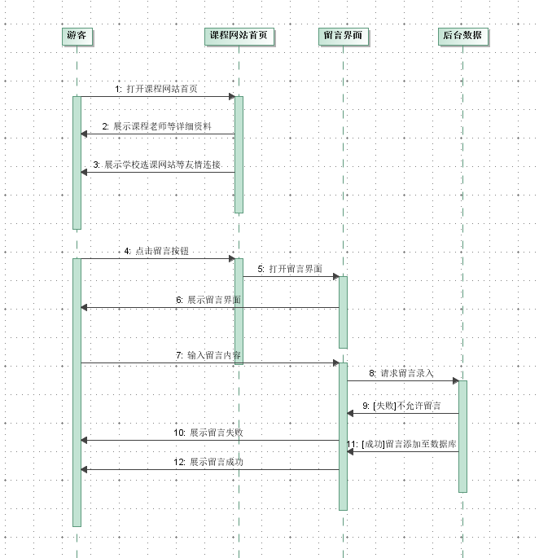

# 4. 数据需求

## 4.1 逻辑数据模型

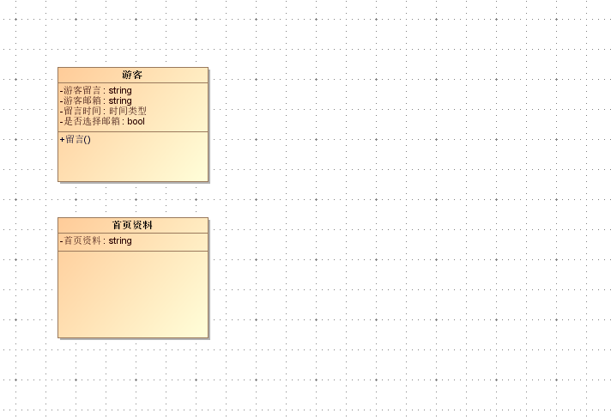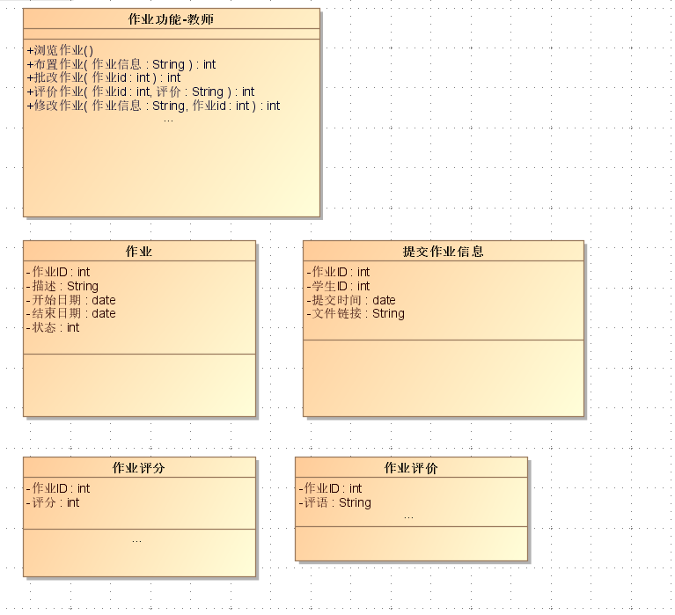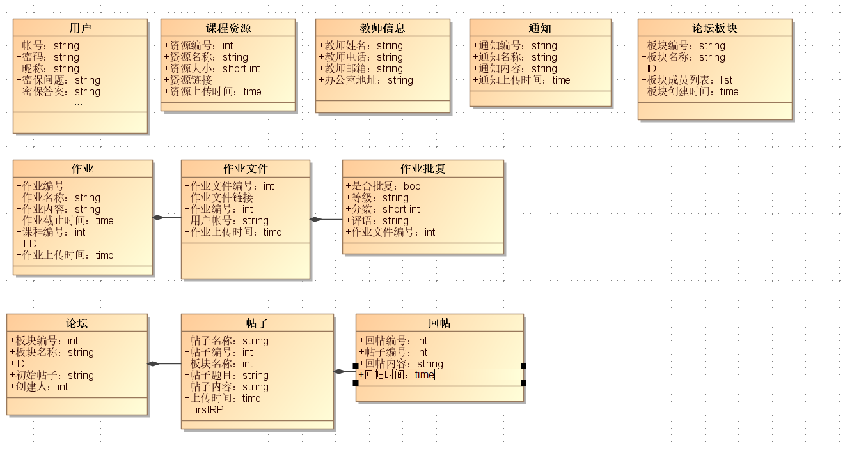

## 

## 4.2 数据字典

|  |  |  |  |  |  |  |
| --- | --- | --- | --- | --- | --- | --- |
| 名称 | 符号（TBD） | 含义 | 构成 | 类型 | 长度（字节） | 取值范围 |
| 账号 | ID | 唯一身份标识 | 8个十进制字符 | string | 8 | [00000000,99999999] |
| 密码 | Password | 登录与安全控制 | 不长于16个字符 | string | 16 | 每个字符为字母或数字，即A-Z,a-z,0-9 |
| 昵称 | Name | 显示个体身份的称呼，便于人类阅读的名字 | 不长于8字节的字符串 | string | 8 | 合法非控制字符 |
| 密保问题 | PQuestion | 找回密码 | 不长于64字节的字符串 | string | 64 | 合法非控制字符 |
| 密保答案 | PAnswer | 找回密码 | 不长于32字节的字符串 | string | 32 | 合法非控制字符 |
| 账户 | Account | 一个个体 | 账号，密码，昵称，密保问题，密保答案 | structure/class | TBD | 无范围 |
|  |  |  |  |  |  |  |
| 课程资源项 | CResource | 课件、参考资料 | 资源名，资源大小，资源链接 | structure/class | TBD | 无范围 |
| 资源名 | RName | 资源的名称 | 不长于16字节的字符串 | string | 16 | 合法非控制字符 |
| 资源大小 | RSize | 资源的大小，字节为单位 | 正整数 | short int | 2 | (0,100] |
| 资源链接（TBD，或在设计阶段决定） | ResouceLink | 指向服务器实际存储的链接 | TBD | TBD | TBD | TBD |
| 资源上传时间 | RTime | 资源上传时间 | 日期和时间（按照mysql中DATETIME格式） | DATETIME | 8 | 1000-01-01 00:00:00/9999-12-31 23:59:59 |
|  |  |  |  |  |  |  |
| 教师姓名 | TName | 教师姓名字段 | 不长于16字节的字符串 | string | 16 | 合法非控制字符 |
| 手机 | Phone | 手机号码 | 不长于16字节的字符串 | string | 16 | 数字0-9或“-” |
| 邮箱 | Email | 邮箱 | 不长于24字节的字符串 | string | 24 | 合法字符或“@” |
| 办公室地址 | Address | 教师办公室地址 | 不长于64字节的字符串 | string | 64 | 合法非控制字符 |
| 教师联系方式 | TeacherAccess | 教师的联系方式信息 | 姓名，手机 ，邮箱，办公室地址 | structure/class | 120 | 无范围 |
|  |  |  |  |  |  |  |
| 通知主题 | NewsTitle | 通知的名称 | 不长于32字节的字符串 | string | 32 | 合法非控制字符 |
| 通知内容 | NewsContent | 通知的内容 | 不长于512字节的字符串 | string | 不固定 | 合法字符 |
| 通知 | News | 教师发布的一条通知 | 通知主题，通知内容，通知ID(TBD) | structure/class | TBD | 无范围 |
| 通知发布时间 | NTime | 通知发布时间 | 日期和时间（按照mysql中DATETIME格式） | DATETIME | 8 | 1000-01-01 00:00:00/9999-12-31 23:59:59 |
|  |  |  |  |  |  |  |
| 作业项 | Homework | 教师发布的一项作业 | 作业名称，作业内容，截止时间，所属课程（引用），发布教师（引用） | structure/class | 无 | 无范围 |
| 作业名称 | HwName | 作业 的名称 | 不长于32位字符串 | string | 32 | 合法字符 |
| 作业内容 | HwText | 作业的内容 | 字符串 | string | 不固定 | 合法字符 |
| 截止时间 | HwDDL | 作业的截止时间 | 统一时间格式 | string |  | 年月日时分 |
| 作业发布时间 | HwTime | 作业发布时间 | 日期和时间（按照mysql中DATETIME格式） | DATETIME | 8 | 1000-01-01 00:00:00/9999-12-31 23:59:59 |
|  |  |  |  |  |  |  |
| 作业文件 | HwFile | 学生上传的某项作业的所有文件 | 所属作业项（引用），所属用户（引用或ID），文件链接 | structure/class | 不固定 | 无范围 |
| 文件链接 | Flink | 服务器中文件的链接 | TBD | TBD | TBD | TBD |
| 作业上传时间 | FTime | 通知发布时间 | 日期和时间（按照mysql中DATETIME格式） | DATETIME | 8 | 1000-01-01 00:00:00/9999-12-31 23:59:59 |
|  |  |  |  |  |  |  |
| 作业批复 | HwFeedback | 教师对作业的回复 | 所属作业项（引用），批复情况，  等级，分数，评语 | structure/class | 不固定 | 无范围 |
| 批复情况 | HasView | 教师是否已批复，是为TRue，不是为False | True\False | bool | 1 | True\False |
| 等级 | HwGrade | 教师评价作业好坏等级 | 不超过8字节字符串 | string | 8 | {优秀，良好，一般，及格，不及格},可自定 |
| 分数 | HwScore | 教师评价作业的分数 | 正整数 | short int | 2 | [0,100],可自定 |
| 评语 | HwComment | 教师评语 | 不超过512字节的字符串 | string | 不固定 | 合法字符 |
|  |  |  |  |  |  |  |
| 论坛版块 | Board | 论坛版块 | 版块ID,版块名称，创建人账号ID，版块成员列表，版块帖子列表 | structure/class | 不固定 | 无范围 |
| 版块ID | BID | 版块ID | 8字节字符串 | string | 8 | [00000000,99999999] |
| 版块名称 | BName | 版块名称 | 不长于32字节的字符串 | string | 32 | 合法非控制字符 |
| 版块成员列表 | MemList | 存储版块的所有成员 | 由成员ID构成的列表，不含创建人 | list | 不固定 | 无范围 |
|  |  |  |  |  |  |  |
| 版块帖子 | Post | 版块的帖子 | 帖子ID,创建人ID，帖子主题，帖子内容，创建时间，回帖列表 | structure/class | 不固定 | 无范围 |
| 帖子ID | PID | 版块ID | 8字节字符串 | string | 8 | [00000000,99999999] |
| 帖子主题 | PTitle | 帖子主题 | 不长于32字节的字符串 | string | 32 | 合法非控制字符 |
| 帖子内容 | PContent | 帖子内容 | 字符串 | string | 不固定 | 合法非控制字符 |
| 发帖时间 | Ptime | 帖子发布时间 | 日期和时间（按照mysql中DATETIME格式） | DATETIME | 8 | 1000-01-01 00:00:00/9999-12-31 23:59:59 |
| 回帖列表 | RPList | 该帖子下所有回帖 | 由回帖（或其指针）组成的列表 | list | 不固定 | 无范围 |
| 回帖 | RePost | 回帖 | 回帖时间，  回帖内容 | structure/class | 不固定 | 无范围 |
| 回帖内容 | RPContent | 回帖内容 | 字符串 | string | 不固定 | 合法非控制字符 |
| 回帖时间 | RPtime | 回复帖子时间 | 日期和时间（按照mysql中DATETIME格式） | DATETIME | 8 | 1000-01-01 00:00:00/9999-12-31 23:59:59 |
|  |  |  |  |  |  |  |
| 论坛资源 | BBSFiles | 论坛上共享的文件 | 资源ID，资源名称，上传者ID，文件链接 | structure/class | 不固定 | 无范围 |
| 论坛资源ID | BFID | 论坛资源ID | 8字节字符串 | string | 8 | [00000000,99999999] |
| 资源名称 | BFName | 论坛资源名称 | 不长于32字节的字符串 | string | 32 | 合法非控制字符 |
| 资源上传时间 | BFTime | 论坛资源上传时间 | 日期和时间（按照mysql中DATETIME格式） | DATETIME | 8 | 1000-01-01 00:00:00/9999-12-31 23:59:59 |
|  |  |  |  |  |  |  |
| 课程信息 | Cmessage | 当前课程的课程信息介绍 | 不长于400字节的字符串 | String | 400 | 合法非控制字符 |
| 教师信息 | Tmessage | 教师个人信息，包含联系方式等 | 不长于600字节的字符串 | String | 600 | 合法非控制字符 |
| 消息通知 | Notice | 当前发布的消息列表 | 单挑消息不超过500字节的list | List |  | 合法非控制字符的数组 |
|  |  |  |  |  |  |  |
| 游客留言 | TMessage | 游客留言内容 | 不长于300字节的字符串 | string | 300 | 合法非控制字符 |
| 游客邮箱 | TMail | 游客的邮箱地址 | 不长于50字节的字符串 | string | 50 | 合法非控制字符 |
| 游客邮箱选择 | TIfmail | 游客留言时是否填入邮箱 | True/False | Bool | 1 | True/False |
| 游客留言时间 | TTime | 游客留言的时间 | 年-月-日-时-分-秒 | int数组或时间类型 | 6*4 | 2017-10-1-0-0-0至2070-10-1-0-0-0 |
| 首页资料 | TInformation | 游客访问首页时所看到的教师、课程等的资料 | 不长于5000字节的字符串 | String | 5000 | 合法非控制字符 |

# 5. 外部接口需求

## 5.1 用户界面

在本文档中，用户界面由现有的ui设计来进行展示：

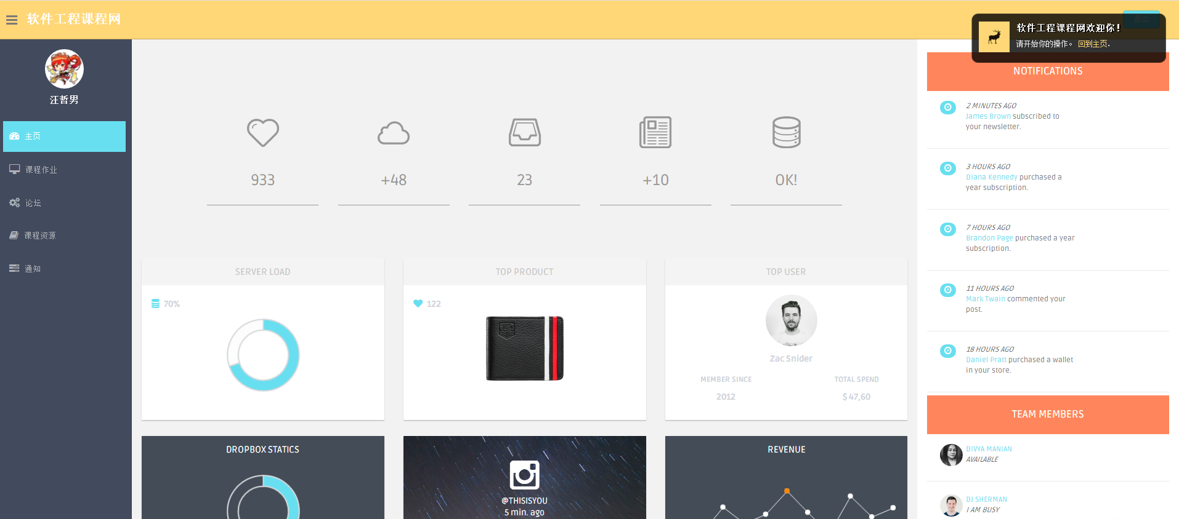

主页状况如图，在右侧主体区域提供详细的课程信息，日程，组队情况等多个基本课程主页包含的内容，在最左侧以侧边栏的形式提供当前用户的主要功能。

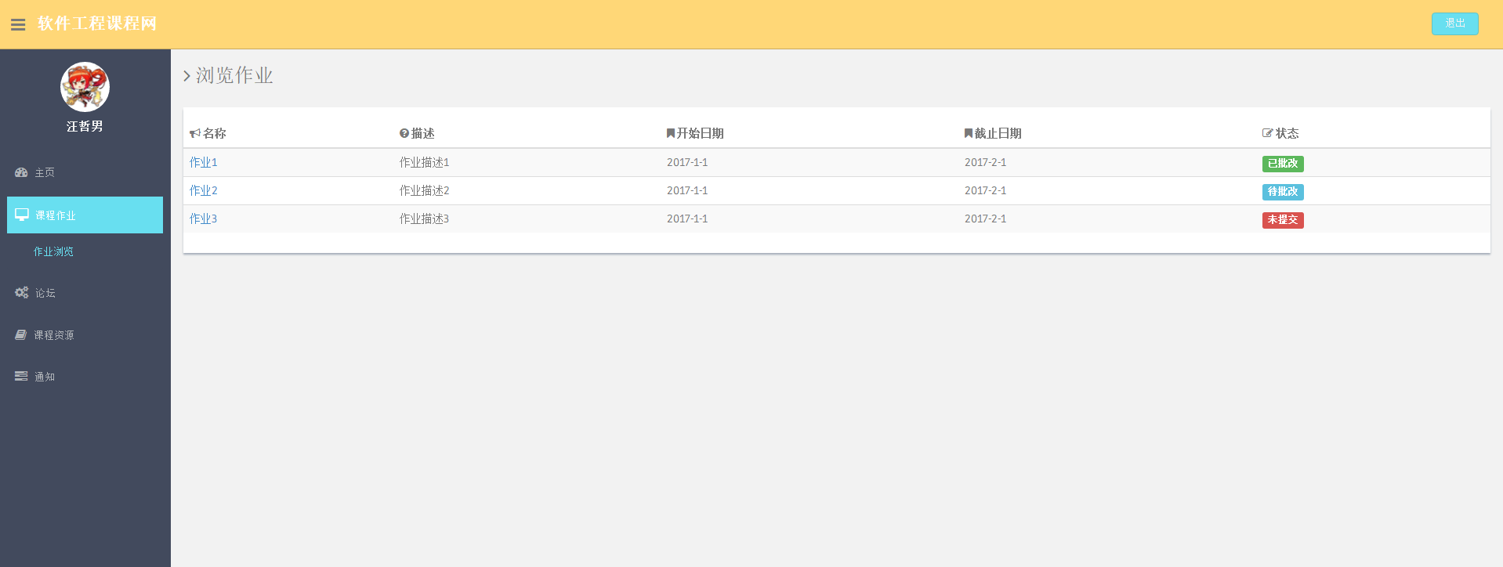

在具体功能的子菜单中包含具体的下辖内容（如作业下辖的作业浏览），右侧展示当前的主要功能区域。

## 5.2 软件接口

本次开发的系统将采用与MySQL的相关数据库接口

Python 3.X版本

UI开发方面将采用bootstrap的相关接口

操作系统 windows10

Django1.1

## 5.4 通信接口

浏览器 chrome

# 6.质量属性

## 6.1易用性

该系统在每周日下午10点到12点进行维护，不可使用；此外，保证99%的其余时间所有功能都能正常使用。

对于系统中的各种功能，在正常情况下，完成一个功能的流程不超过10分钟。

对于系统中的所有页面都应保留导航区和菜单区，使用户不迷失。

在系统异常时，能一定程度地回滚到之前的正常状态。

## 6.2性能

|  |  |
| --- | --- |
| 显示网页需要的时间 | 不超过1s |
| 网站资源的最大容量 | 每位老师50G |
| 最大用户并发量 | 300 |
| 下载速度 | 平均50KB/s |
| 发布信息（作业、通知、资源）延迟 | 不超过2s |

## 6.3保密性

用户的隐私信息、文件不能被其他用户查看。

用户密码使用星号“*”显示。

访问系统前必须经过身份验证，不可通过直接输入url进入系统。

## 6.4安全性

本系统被设计目的在于方便教师和学生的日常教学，不对任何人有安全威胁。

系统由同学自己设计，不侵犯其他人版权，不触犯法律条款。

# 7. 国际化和本地化需求

本网站作为一个专门为软件工程相关课程制作的课程管理系统，适用于浙江大学软件工程学习的课程。网站总体设计均以中国本土化需求为主，不考虑国际化的需求。具体主要涉及到如下几个方面：

·语言：网站语言以中文为主，穿插使用少量的英文。

·日期：均使用以下格式month/day/year。

·数字：均使用阿拉伯数字和中文小写数字来表示

·地址：使用国内所习惯使用的地址记录方式来表示地址。

·电话号码：以区号加电话号码的方式来进行表示。

·姓名：均用中文姓名的方式来进行表示。

# 8. 其他需求

## 8.1 法律和道德需求

在本网站系统的生命周期中，不得违反国内相关的法律法规，网站设计需要满足道德规范。需要设计成一个满足道德规范的合法网站。

## 8.2 产品配置需求

在本网站成功投入使用后，需要对客户方提供相关的使用方法说明，并为客户配置相关的使用环境。

# 附录A：词汇表

* Python：一门面向对象的解释性计算机程序设计语言，语法简单，功能强大
* MySQL：一种关系数据库管理系统，具有体积小、速度快、成本低的特点
* Django：一个开放源码Web应用框架，有Python写成，采用MVC的设计模式
* MagicDraw：一款URL建模和面向对象系统设计分析工具
* URL：统一资源定位符是互联网上标准资源的地址
* 用例Use case：每个用例提供了一个或多个场景，该场景揭示了系统是如何同最终用户或其它系统交互的，从而获得一个明确的业务目标
* 游客：未选上本课的学生